Ksiądz Proboszcz Kanonik - Bogucki Tadeusz

Krakus nasz kochany
W Parafii Zaryte
Proboszczem Tadeuszem – tak był nazywany!
Nowohucką ARKĄ
Przypłynął pod Luboń.
Tu rzucił kotwice
I podniósł jak Rycerz
Wiary rękawice.
A społeczność Zaryciańska
Proboszcza pokochała
I tą swoją miłość
Jemu okazała.
Częstochowska Matka
Pobłogosławiła
I na trzy dekady
Nam Go zostawiła.
Honorowy to człowiek,
Kapłan pracowity
Po nim pozostaje:
Kościół gontem kryty
Dzwony i Dzwonnice
Na Luboniu Wielkim Kaplica
Z Lubońską Panienką
I ołtarzem ze skały
Jak wiara Tadeusza.
Gdy głosił Słowo Boże
Wzruszała się dusza.
Zawsze wiedział Kiedy
Modlitwa pomoże.
Kto teraz Nam to powie?
Następca?
Daj Boże

Za posługę dziękują wszyscy Parafianie
Mówimy „BÓG ZAPŁAĆ”
Błogosław mu Panie

Na nową drogę Życia Emeryta

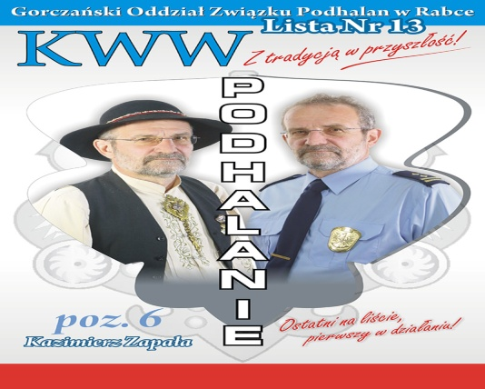

Kazimierz Zapała

